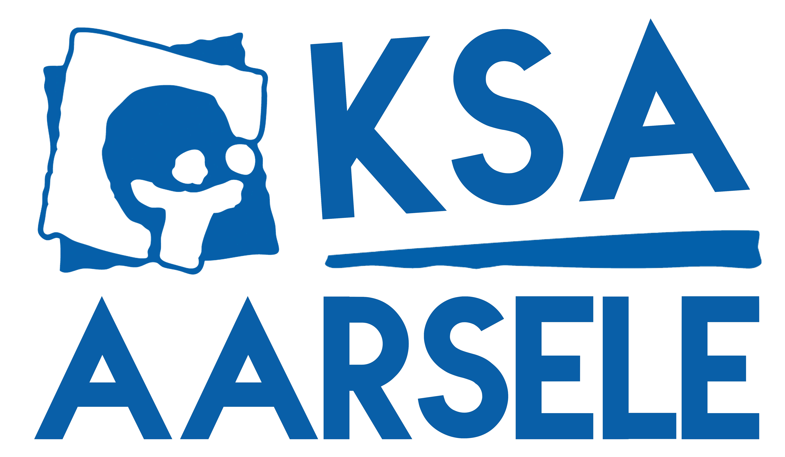

Kalender kabouters
1e semester 2021-2022

semester 2

19 september – startactiviteit
Beste KSA’ers! Na een deugddoende vakantie zijn we er weer klaar voor om een jaar vol plezier te beleven bij de beste ban: De Kabouters! Op zondag 19 september gaat het eerste semester terug van start. Aarzel niet om je kleine broer, zus of een vriendje mee te nemen, want zo kunnen ze ook eens kennismaken met de tofste ban. Voor elke KSA-activiteit spreken we af om 14u00 aan de Jakkedoe en jullie ouders mogen jullie komen halen om 16u30. Een grote tip van de leidingsgroep is om altijd KSA-kleren aan te doen die vuil mogen worden. Tot dan!

3 oktober – activiteit
Vandaag gaan we op zoektocht naar het verleden. Naar de tijden van de ridders en prinsessen. Eindelijk worden de kabouters tot ridders geslagen. Maar eerst moeten jullie jullie bewijzen in een reeks proeven. Heb je het in je om ridder te worden?

17 oktober – activiteit
Ik ben Jerom, de boswachter en mijn kaart is gestolen. Helpen jullie met mij de daders op te sporen?

31 maart – stuntnamiddag
Deze activiteit zal net iets anders verlopen dan we normaal gewend zijn. Deze namiddag kunnen we nog langer ravotten en het avontuurlijk beest uithangen. Deze activiteit zal doorgaan van 13u00 tot 17u00.

14 november – Activiteit
Deelnemen is belangrijker dan winnen, dat zullen we vandaag bewijzen tijdens verschillende spelletjes. Zet jullie beste beentje maar voor en breng je goed humeur mee!

5 december – sinterklaasactiviteit
Hallo allemaal, elk jaar ga je weer een wenslijsten maken. Deze keer alsnog iets bedenken wat je graag zou willen hebben van de Sint. Maar de pieten vinden de Sint niet meer. Helpen julie hem zoeken?

19 december – kerstfeestje
Hohohoho. Kerstmis komt er weer aan. De kerstboom staat al in de huizen en het wordt tijd om de lichtjes op te hangen. Een probleem: de kerstman is ziek gevallen. Helpen jullie met de pakjes rond te brengen?

